MistiStore

Documento de Diseño

Versión 1.0

Historial de Revisiones

|  |  |  |  |  |
| --- | --- | --- | --- | --- |
| **Fecha** | **Versión** | **Descripción** | **Autor** | **Revisado por** |
| 25/06/12 | 0.1 | Presentación de plantilla con datos básicos | * Josue Benjamin Arambide Quispe |  |

**1.** **Introducción:** 4

**1.1** **Propósito del Sistema:** 4

**1.2** **Objetivos del Diseño:** 4

**1.3** **Definiciones, Acrónimos y Abreviaturas:** 4

**1.4** **Referencias:** 4

**2.** **Arquitectura del sistema:** 4

**2.1** **Arquitectura Actual:** 4

**2.2** **Arquitectura Propuesta:** 4

**2.2.1** **Visión Global:** 4

**2.2.2** **Diseño de Arquitectura:** 4

**2.2.3** **Diseño de Subsistemas:** 4

**3** **Diseño Detallado:** 4

**3.1** **Introducción:** 4

**3.2** **Diseño detallado de clases:** 4

**Prólogo:**

1. **Introducción:**

El presente documento reflejará el diseño conceptual que presentará las necesidades planteadas para MistiStore, el diseño está basado según los acuerdos tomados previamente y recogidos en el documento Requerimientos

El diseño aquí presentado, permitirá conocer con mucha mejor dimensión el esfuerzo necesario durante la etapa de implementación del proyecto.

.

* 1. **Propósito del Sistema:**

El sistema de la tienda virtual MistiStore tendrá como propósito facilitar las ventas de productos por medio de internet. Así que el sistema permitirá a los usuarios recurrentes a esta página web realizar consultas de dichos productos tanto como también la compra de estos. Contará con una interfaz que le permitirá consultar precios, junto a una descripción del producto y una imagen.

Este sistema deberá ser capaz de realizar los siguientes procesos.

* Consulta de Catálogo por parte de un usuario.
* Registro de un usuario al sistema.
* Acceder a la cuenta de usuario registrado.
* Clasificar los productos por tipo.
* Añadir un producto al “bolsa de compra”.
* Quitar un producto del “carro de compra”.
* Realizar la compra de los productos.
* Poder ver el estado de entrega de producto.
* Poder cancelar un Pedido.
  1. **Objetivos del Diseño:**

Mediante nuestro diseño deseamos lograr una implementación rápida, el cual permitirá reducir la pérdida de tiempo en la respuesta de las consultas a la tienda virtual.

Analizaremos los casos de usos las secuencias entre del sistema, el tipo de interfaz el cual nosotros podemos acceder con facilidad.

* 1. **Definiciones, Acrónimos y Abreviaturas:**
* **DDS** = Documento de Diseño.
* **JDP**=Java Oriented Object
  1. **Referencias:**

1. **Arquitectura del sistema:**
   1. **Arquitectura Propuesta:**
      1. **Visión Global:**
      2. **Diseño de Arquitectura:**
         1. **Descomposición de Subsistemas:**
         2. **Topología del Sistema:**

**Figura 3.** Vista de Despliegue(Fuente: <http://www.smart-traveler.us/project-vision>)

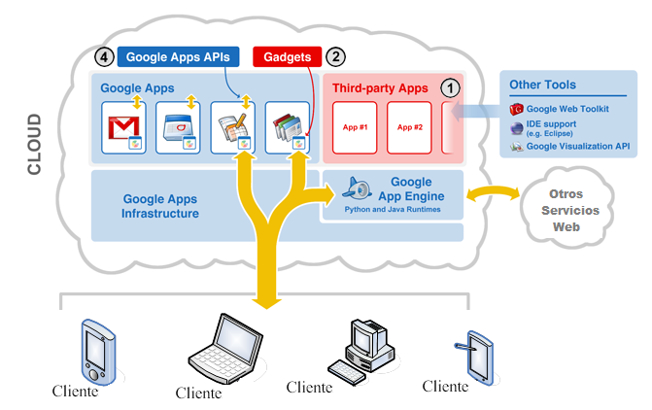

* + - 1. **Descripción de las Interfaces:**
      2. **Gestión de Persistencia:**

Para el almacén de datos usaremos el servicio de Google App Engine el cual no nos brinda una Base de datos relacional sino que es un tipo muy diferente sin esquema, este dispone de motor de consultas y de transacciones atómicas, se usará Como interfaz el “Java Data Obejct” la cual nos permitirá almacenas Objetos a las base de datos de Google, esta nos permitirá realizar tareas de anotación en objetos java. Creando clases Usuarios, Productos.

* + - 1. **Aspectos Globales de y de Seguridad:**

La seguridad de la cuenta usuario sera con ayuda del las API de Google como por ejemplo el manejo de Gmail en la cuentas; comprobando asi la validez del usuario, nuestra base de datos almacenara con un nivel de seguridad datos importantes para la venta de los productos. Asi como el DNI y los correos electrónicos para evitar clonaciones o algún tipo de atentado contra la privacidad asi como también el manejo de sesiones con cokies.

* + - 1. **Aspectos de Rendimiento y Tamaño:**

Por el momento el almacenamiento de usuario sera limitada debido al servicio brindado por Google App Engine pero el tiempo de respuesta sera el establecido al inicio Del documento de requerimiento es decir de 2 a 5 segundos,

* + 1. **Diseño de Subsistemas:**
       1. **Vista de Casos de Uso:**

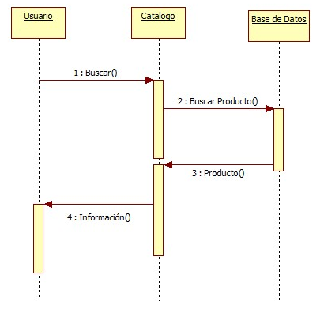

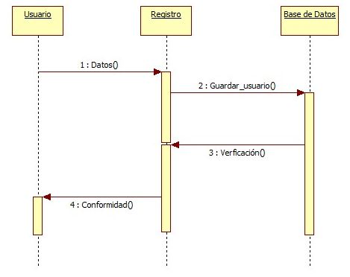

* + - * 1. **Flujo de Elementos:**

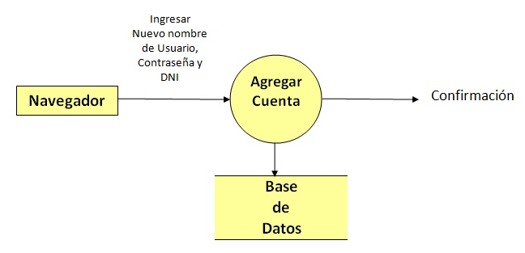

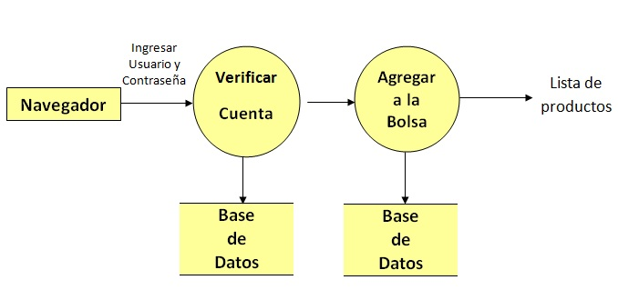

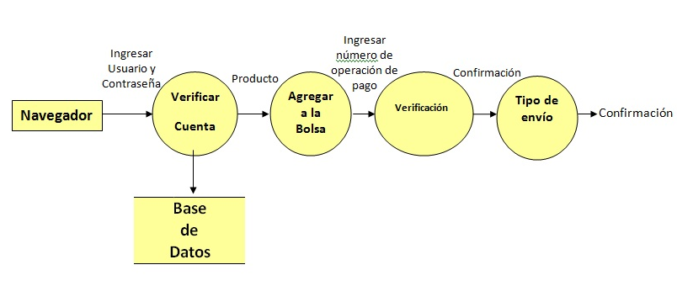

* + - * 1. **Diagrama de Interacción:**

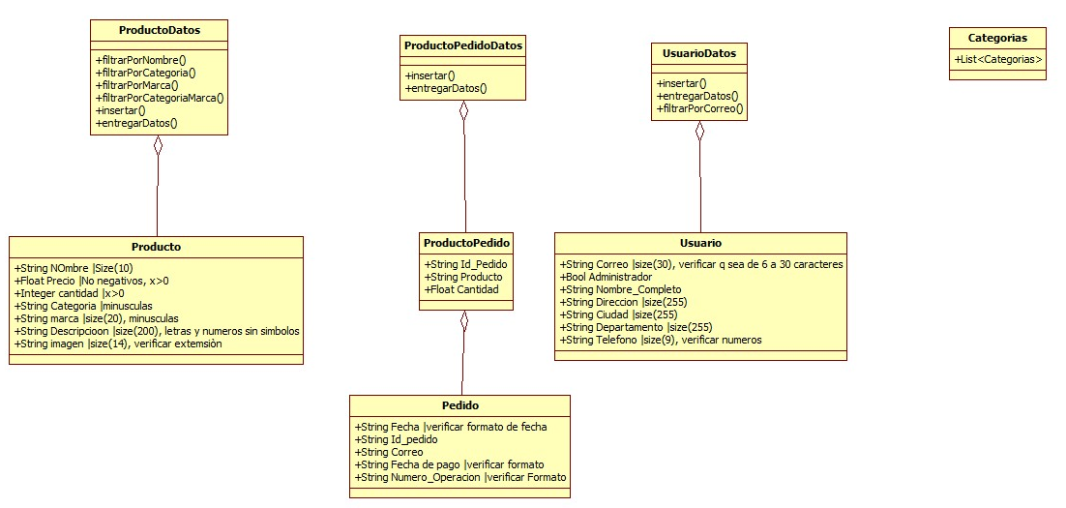

* + - * 1. **Diagrama de clases de diseño:**
      1. **Vista Lógica:**
         1. **Descomposición del Subsistemas en Paquetes:**
         2. **Servicios del Paquete:**
         3. **Interfaz del Paquete:**
         4. **Dependencias del Paquete**